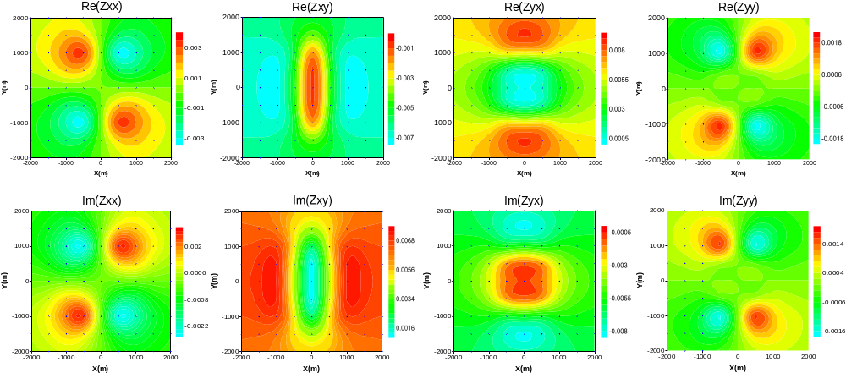
彩图1 频率f=0.1Hz时COMMEMI 3D-1模型的阻抗响应值

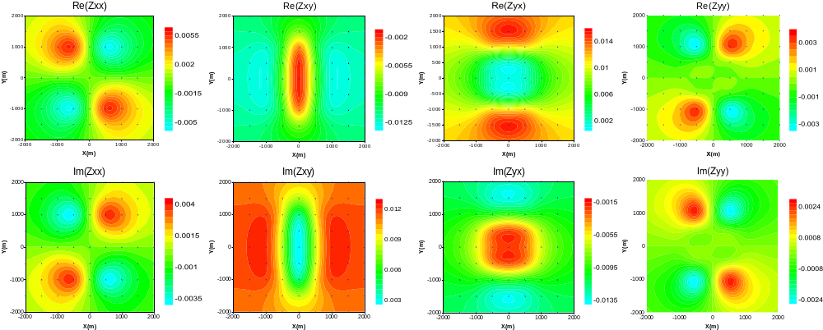
彩图2 频率f=0.3Hz时COMMEMI 3D-1模型的阻抗响应值

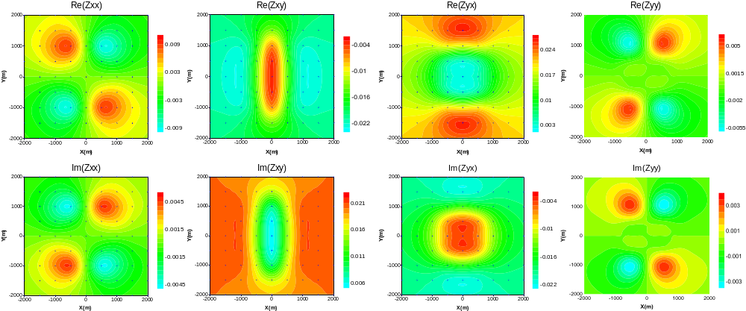
彩图3 频率f=1Hz时COMMEMI 3D-1模型的阻抗响应值

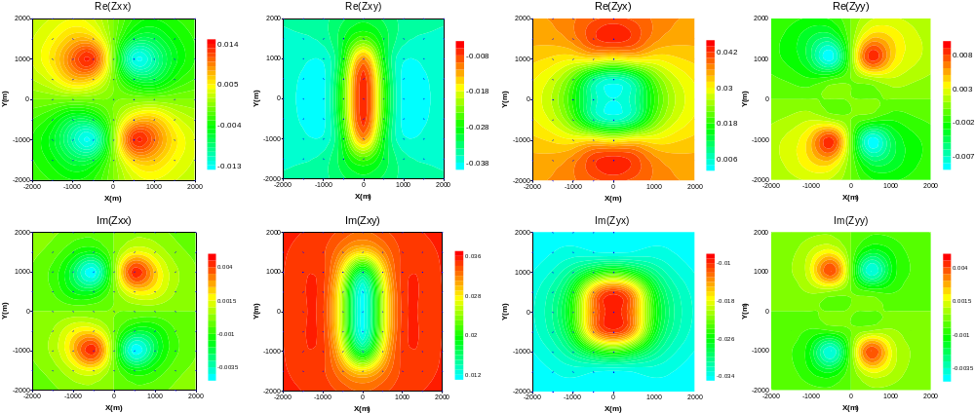
彩图4 频率f=3Hz时COMMEMI 3D-1模型的阻抗响应值

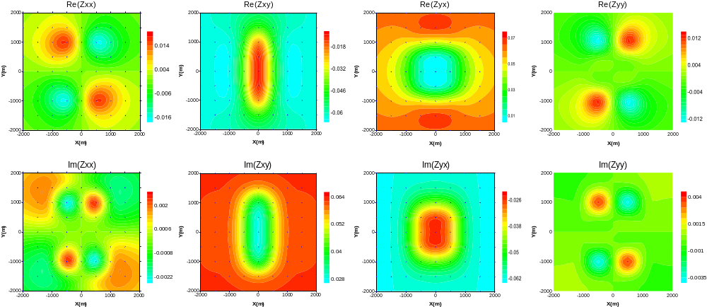
彩图5 频率f=10Hz时COMMEMI 3D-1模型的阻抗响应值

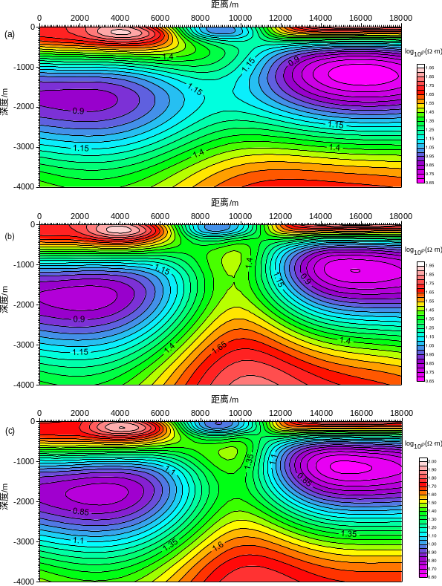
彩图6 Sasaki数据二维反演的电阻率断面图
(a)TE模式反演结果；(b)TM模式反演结果；(c)TE&TM模式反演结果

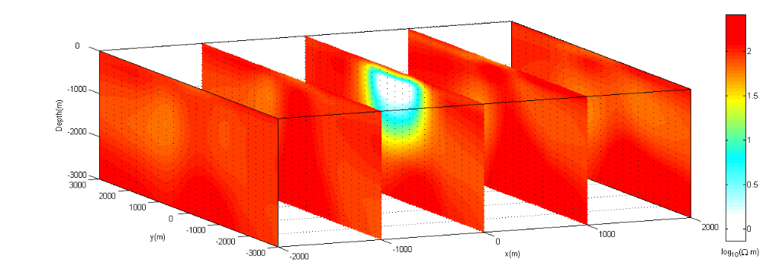
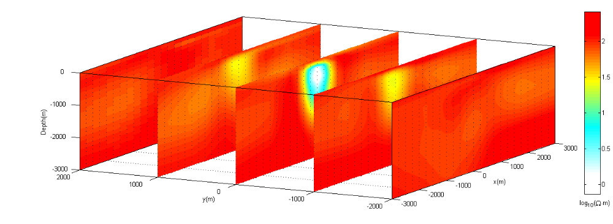
(a)
(b)
彩图7 COMMEMI3D-1模型响应数据的三维反演结果切片图：(a)x方向；(b)y方向

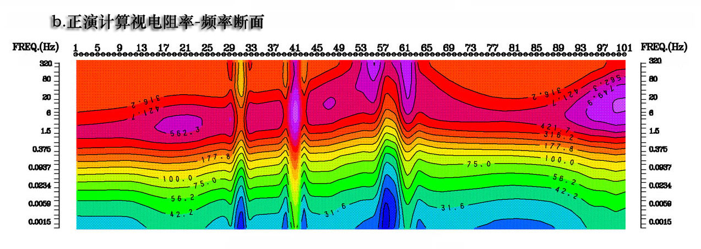
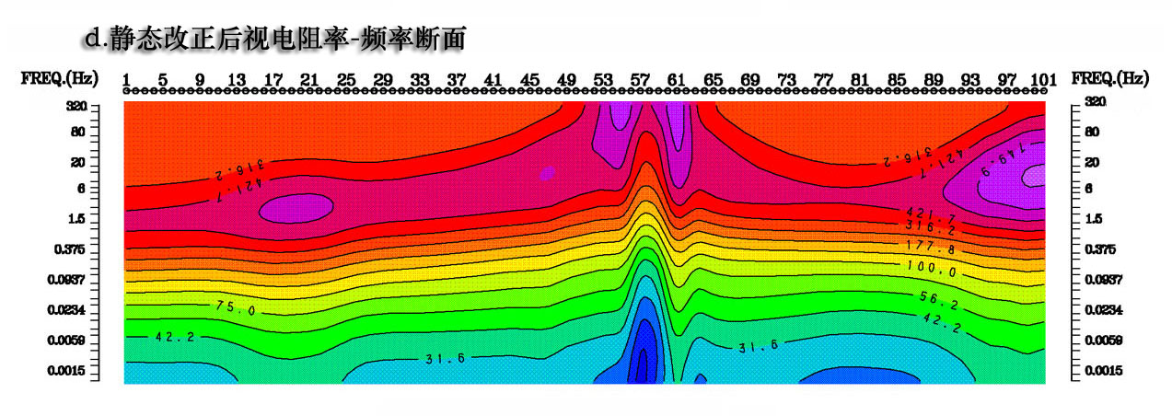
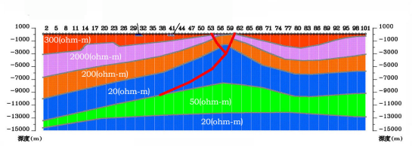
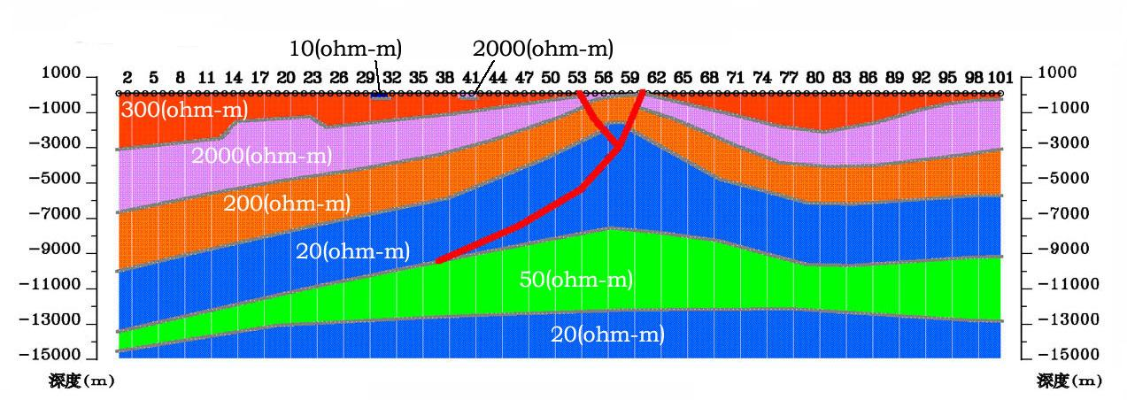
彩图8 浅部有无电性不均匀体时的二维模型计算的理论视电阻率－频率断面
（左为地表无不均匀体时二维模型和理论计算结果；右为地表无不均匀体时二维模型和理论计算结果）

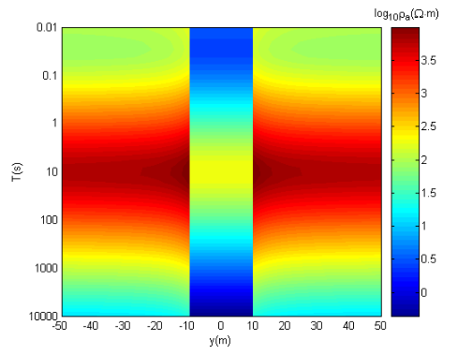
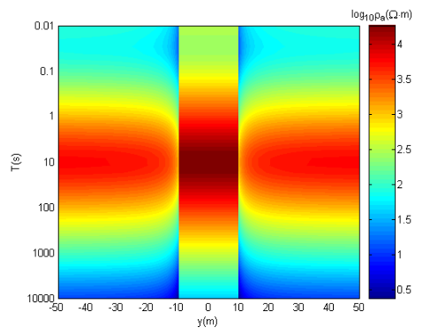
彩图9 半圆柱体模型的二维电阻率效应
(a)
时
拟断面图；(b)
时
拟断面图
(a)
(b)

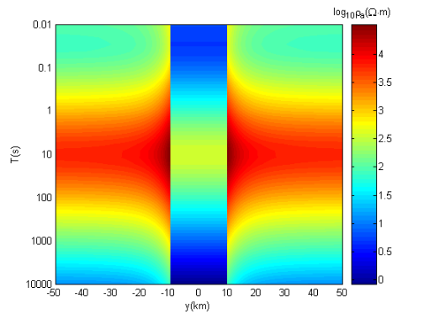
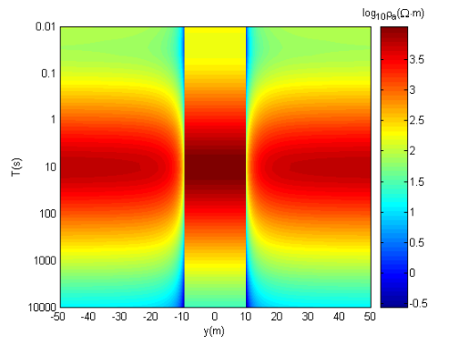
彩图10 半球体模型的三维电阻率效应
(a)
时
拟断面图；(b)
时
拟断面图
(a)
(b)

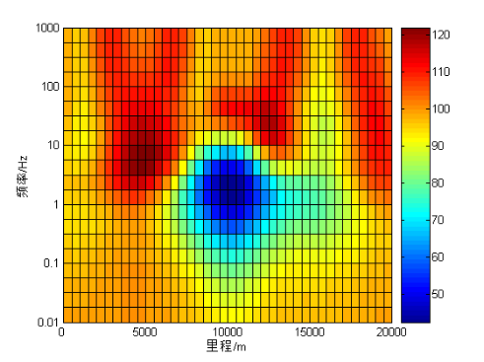
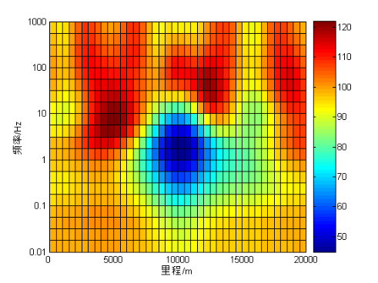
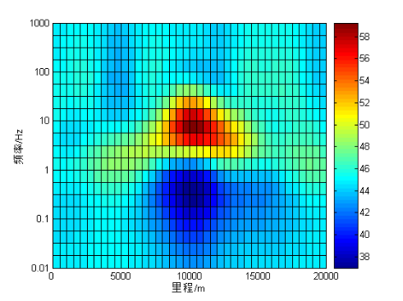
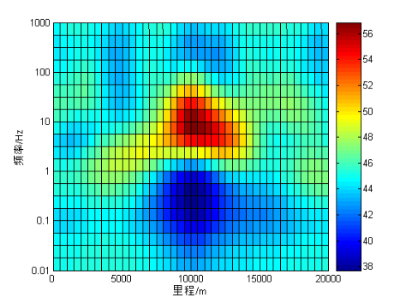
(a)
(c)
(b)
(d)
彩图11 TE极化模式下观测数据与不带地形反演结果模型响应数据对比图
(a)观测视电阻率；(b)观测阻抗相位；(c)预测视电阻率；(d)预测阻抗相位

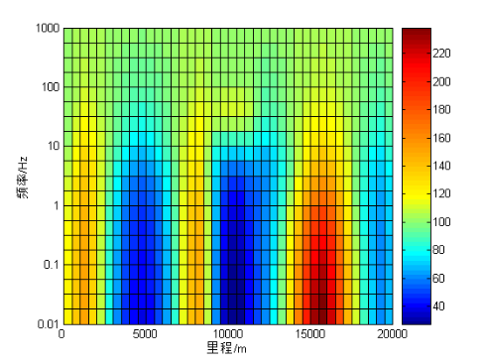
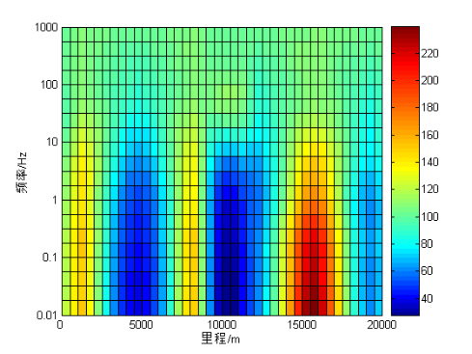
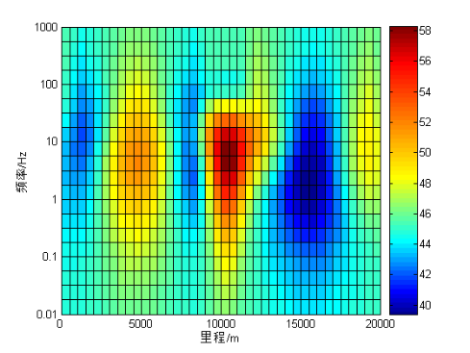
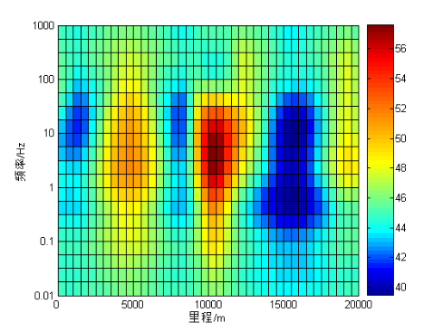
(a)
(b)
(c)
(d)
彩图12 TM极化模式下观测数据与不带地形反演结果模型响应数据对比图
(a)观测视电阻率；(b)观测阻抗相位；(c)预测视电阻率；(d)预测阻抗相位

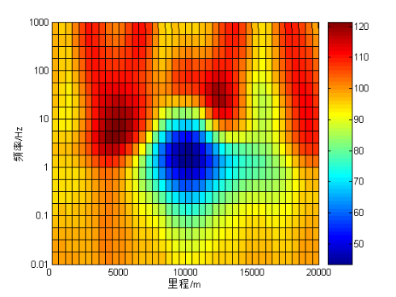
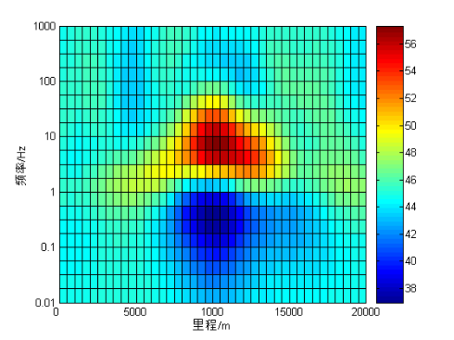
(a)
(b)
彩图13 TE模式下带地形反演结果模型的响应数据拟断面图
(a)视电阻率;(b)阻抗相位

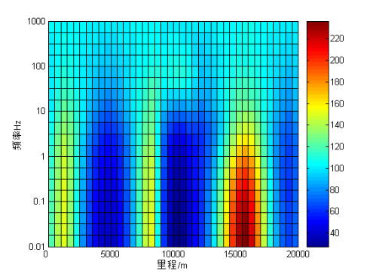
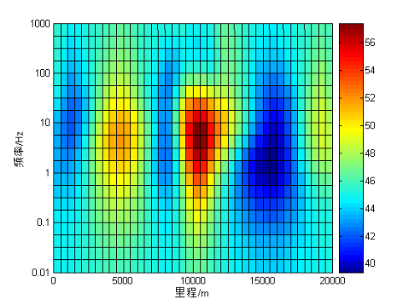
彩图14 TM模式下带地形反演结果模型的响应数据拟断面图
(a)视电阻率;(b)阻抗相位
(a)
(b)

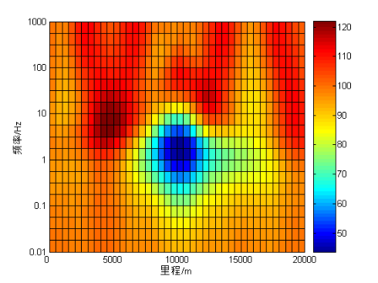
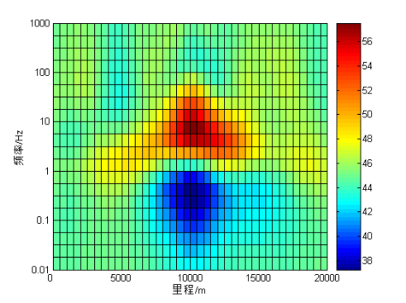
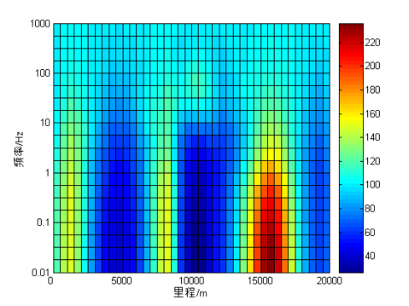
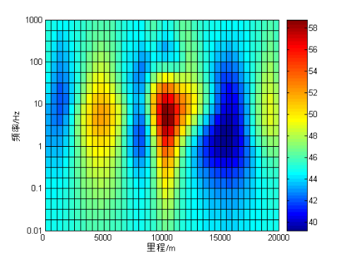
彩图15 TE&TM模式下带地形反演结果模型的响应拟断面图
(a)TE模式视电阻率;(b)TE模式阻抗相位; (c)TM模式视电阻率; (d)TM模式阻抗相位
(d)
(b)
(c)
(a)

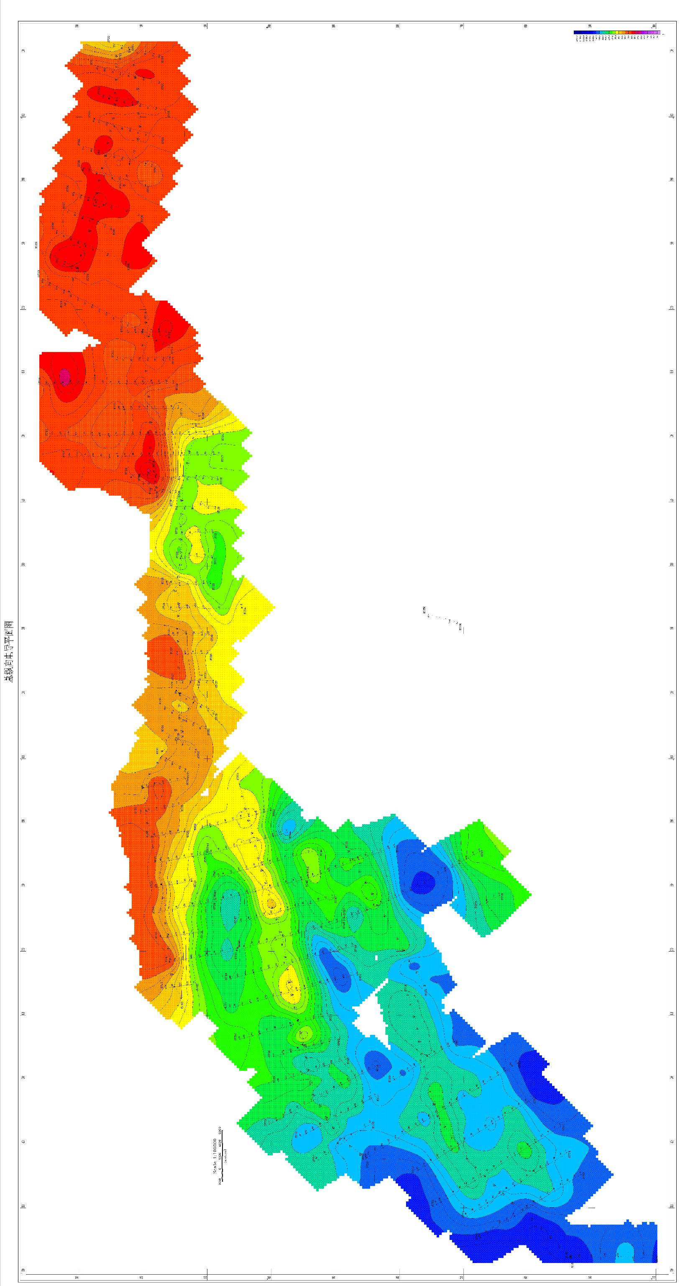
彩图16 某测区总纵向电导平面分布图

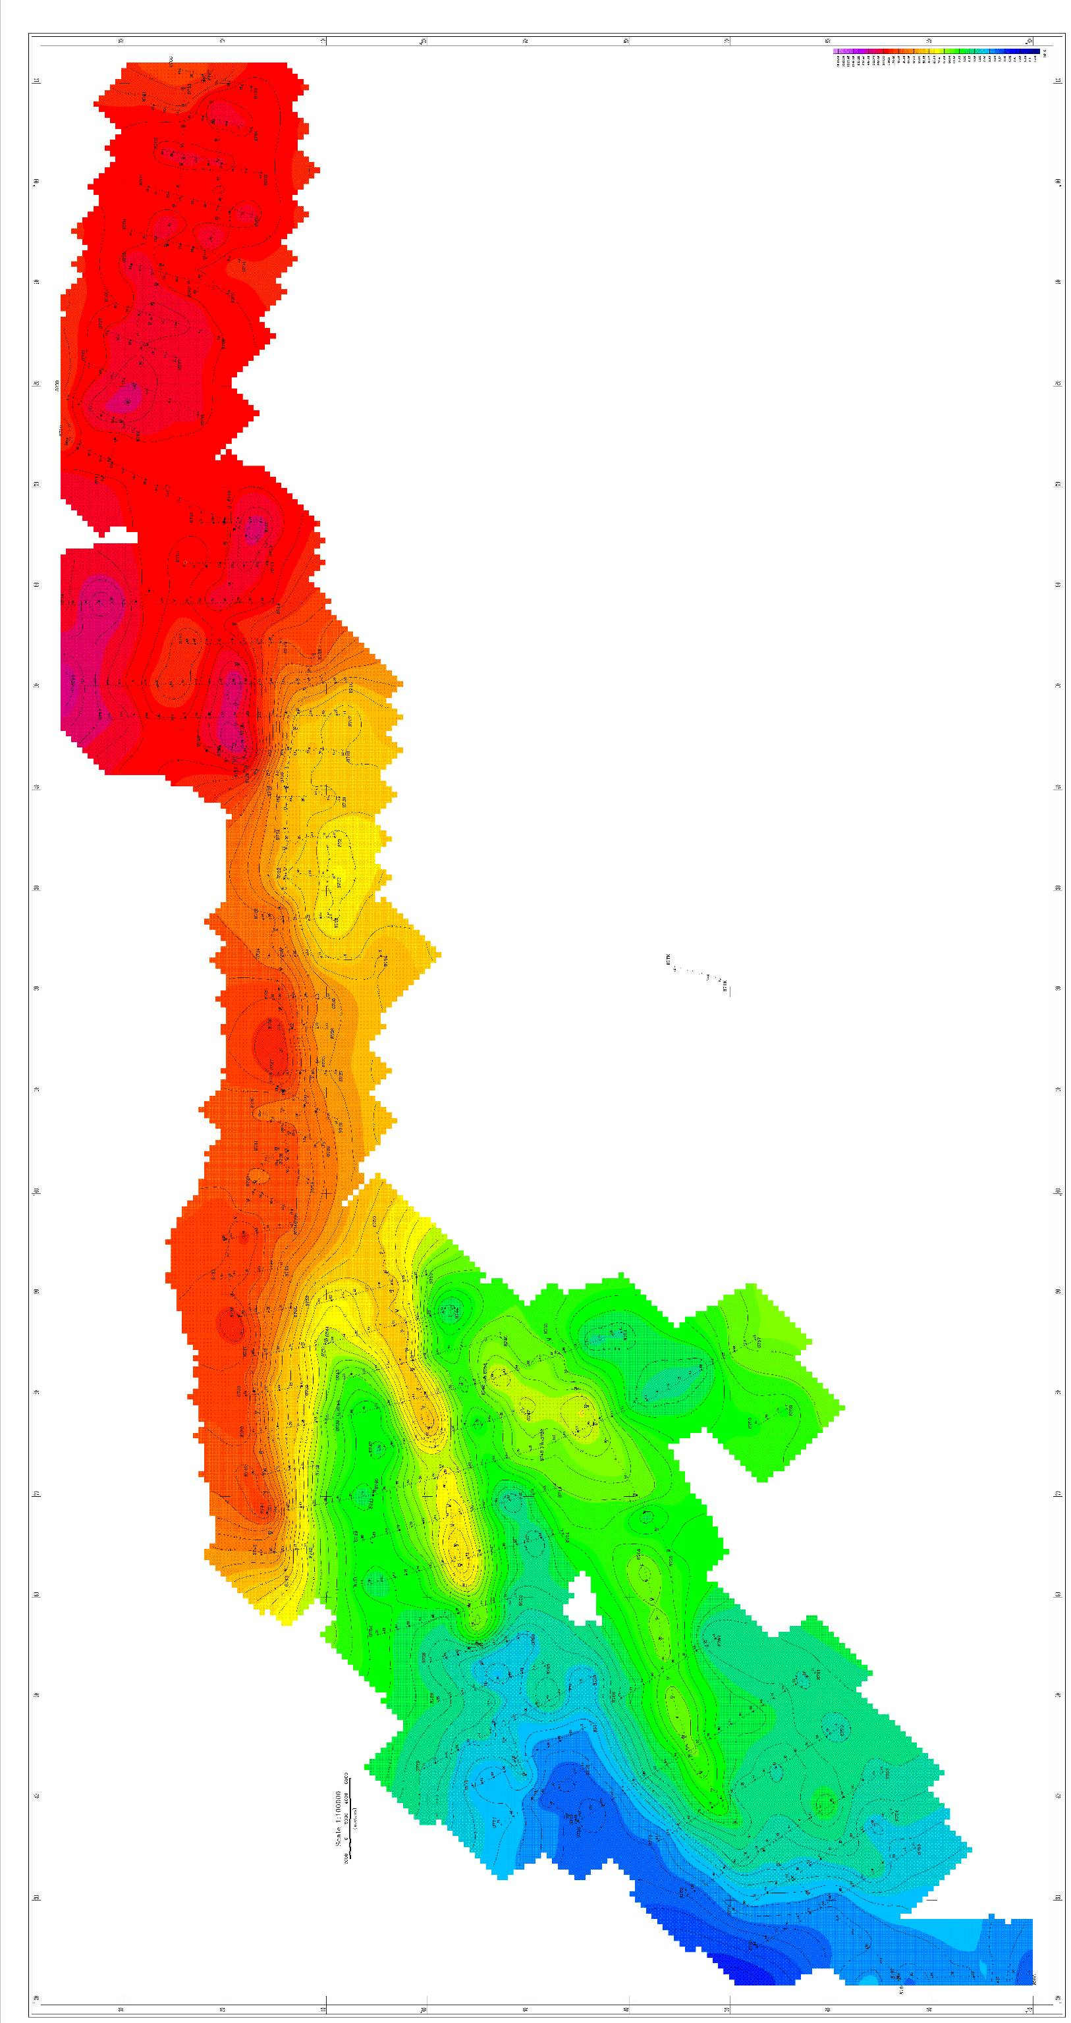
彩图17 某测区频率为0.5625Hz的视电阻率平面图

